Министерство науки и высшего образования Российской Федерации

Федеральное государственное бюджетное образовательное учреждение высшего образования

ТОМСКИЙ ГОСУДАРСТВЕННЫЙ УНИВЕРСИТЕТ

СИСТЕМ УПРАВЛЕНИЯ И РАДИОЭЛЕКТРОНИКИ (ТУСУР)

Кафедра компьютерных систем в управлении и проектировании (КСУП)

**Техническое задание**

По дисциплине «Основы разработки САПР»

1. Выдано: студенту группы 589-1 Кобзарю Юрию Николаевичу
2. Тема: разработка плагина "Звёздный истребитель T-65 «X-Wing»" для САПР Компас-3D.
3. Срок сдачи готовой работы: 27 декабря 2022 г.
4. Исходные данные для работы:

Требования к программному обеспечению:

* Microsoft Windows 10 (32/64-разрядная версия);
* язык программирования C# с использованием платформы .NET Framework 4.7.2 WindowsForms;
* среда разработки Visual Studio 2019;
* плагин для программы Компас-3D v20;
* библиотека для тестирования NUnit 3.13.2;
* система контроля версии Git.

Требование к аппаратному обеспечению:

* ЦП не менее 2.5 ГГц;
* 4/8 ГБ ОЗУ;
* место на диске — 40 ГБ;
* графический процессор объемом памяти 6 ГБ;
* экран расширением 1980 х 1080.

**Изображение моделируемого объекта:**

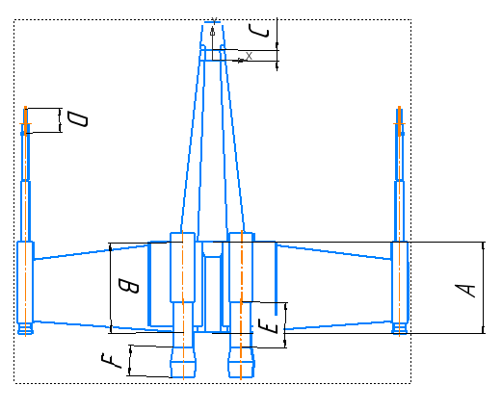

Рисунок 1 – Проекция звёздного истребителя T-65 «X-Wing» на 2D чертеже

**Изменяемые параметры:**

* длина корпуса звездолёта: от 300 до 400 мм; параметр представлен на чертеже как A;
* ширина крыльев звездолёта: от 300 до 400 мм; параметр представлен на чертеже как B;
* длина носовой части корпуса звездолёта: от 50 до 100 мм; параметр представлен на чертеже как C;
* длина острия оружейного бластера звездолёта: от 80 до 130 мм; параметр представлен на чертеже как D;
* длина турбины ускорителя звездолёта: от 150 до 250 мм; параметр представлен на чертеже как E;
* длина сопла ускорителя звездолёта: от 50 до 100 мм; параметр представлен на чертеже как F.

**Взаимосвязь параметров:**

* ширина крыльев B должна быть не меньше длины корпуса A более, чем на 20 мм, и не больше, чем сама длина корпуса A;
* длина турбины ускорителя E не должна быть более, чем в 4 раза больше, чем длина сопла F;
* длина острия D не должна быть более, чем в 2 раза больше, чем длина носовой части C;
* длина носовой части C должна быть не больше, чем длина острия D.

**Назначение программы:**

Программа предназначена для автоматизации моделирования детали «Звёздный истребитель T-65 “X-Wing”».

Плагин позволяет пользователю ввести вышеперечисленные значения через графический интерфейс. В программе предусмотрена проверка корректности введенных данных и сообщение пользователю о неправильно заполненных полях с помощью цветового выделения и всплывающих подсказок.

При запуске моделирования с некорректными значениями программа выводит сообщение об ошибке и отменяет построение модели.

При правильно введенных значениях результатом работы программы будет созданная по ним модель звёздного истребителя T-65 «X-Wing». Размеры всех параметров, необходимых при построении, рассчитываются автоматически.

Руководитель:

к.т.н., доцент каф. КСУП ___________ Калентьев А.А.

(подпись)

Задание принял к исполнению «30» сентября 2022 г.

Студент гр. 589-1 ___________ Кобзарь Ю.Н. (подпись)